Informationen zum Lernraum
- Wer legt diese generische Struktur in den Kacheln für alle Dozierende und alle Kurse an?
Die Struktur wird von WHKs und mir nach Rücksprache mit den Dozierenden angelegt.

- Welche Dateiformate können dort abgelegt werden?
In den Ordnern ist die Ablage aller Standard-Dateiformate möglich (Office-Dateien, Text- und pdf-Dateien, kleinere Videodateien, Podcasts, Bilder - Bildergalerie).
Für größere Videodateien nutzen Sie die Ablage auf unserem Opencast-Server mit anschließender Einbindung in den EMMA+ Lernraum. Die Anleitung dazu finden Sie hier:
https://www.hnee.de/de/Service/E-Learning-/-Mediengesttzte-Lehre/Online-Lehre-im-Wintersemester-2020/21/Opencast-Videoplattform-der-HNEE-E10844.htm

- Wo liegen die BBB Mitschnitte?
Die Aufzeichnungen von BBB können aktuell noch nicht heruntergeladen werden, d.h. hier müssen Sie aktuell noch auf den Meeting-Link verweisen.
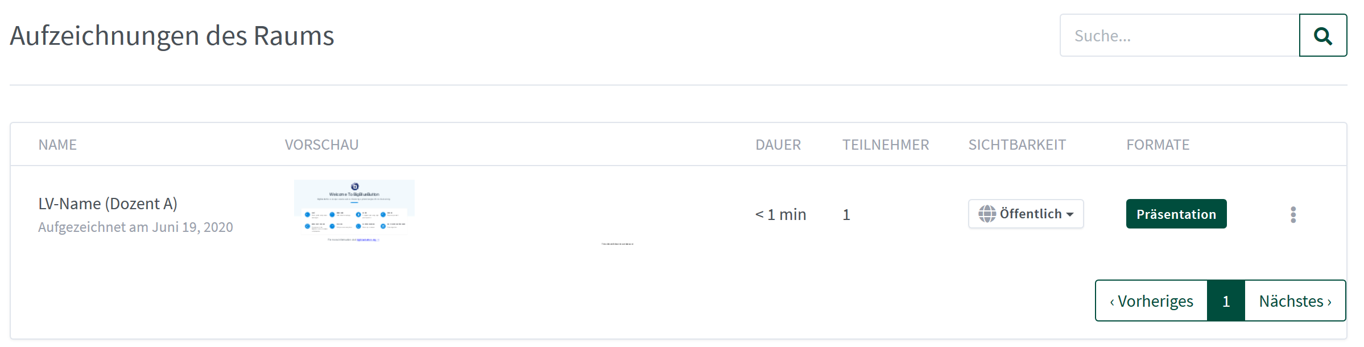
Sie können den Namen in dieser Übersicht anpassen und müssen die Sichtbarkeit auf „Öffentlich“ stellen.

- Lernraumgröße reicht nicht aus?
Schreiben Sie bitte an das ITSZ und bitten um eine Vergrößerung des Lernraumspeichers.

